EAD Método de Lagrange

Luiz Fernando Tagliaferro Brito 3186180-6

Bruno Severo Camilo 4178161-9

Exercícios:

Todas as resoluções foram feitas com base na formula a baixo:

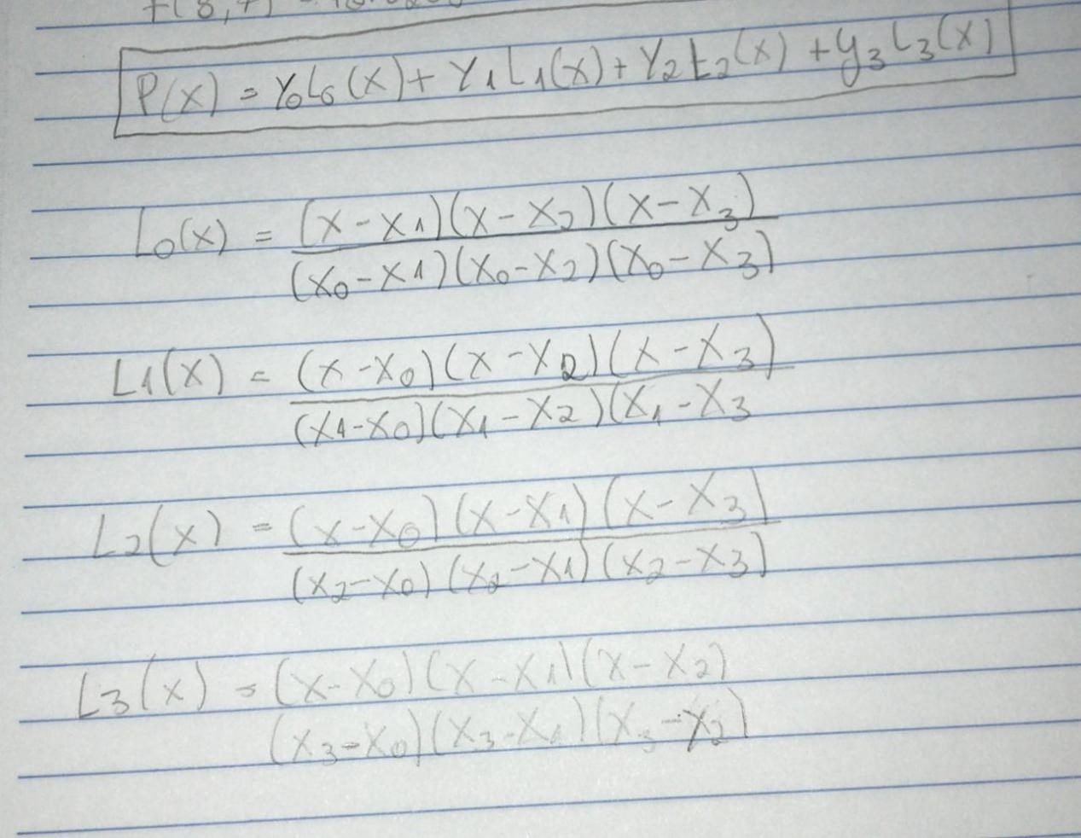

1)

A)

Equação geral: (−0.00208333x^3) + (0.112083x^2) + (1.6862\*x) − 2.96077

Solução: 8.4 = 17.87708845568

B)

Equação geral: −0.532x^3+2.852x^2+3.8105x+1.101

f(-1/3) = 0.16742592592592....

C)

Equação geral: 76.6803x^3−43.0518x^2+4.1828x+0.556058

Solução: f(0.25) = 0.1091501875

D)

Equação geral: −1.78574x^3+4.70928x^2−1.9472x−0.318243

Solução: f(0.9) = 0.44198934

2)

Função sem o euler:

F(x) = 1.71828x+1

Resultados:

f(0.25) = 1.42957

f(0.75) = 2.28871